ŘEDITELSTVÍ SILNIC A DÁLNIC ČR
SMLOUVA O POSKYTOVÁNÍ SLUŽEB
Císlo smlouvy Objednatele: 28ZA,001754
Číslo smlouvy Poskytovatele: 2018/056/Pe
Evidenční číslo (ISPROFTN/ISPROFOND): 500 115 0009
Název související veřejné zakázky: D DIO — Zabezpečení stojících vozidel uzavřená níže uvedeného dne měsíce a roku mezi následujícími smluvními stranami (dále jako Smlouva”):
Reditelství silnic a dálnic ČR se sídlem Na Pankráci 546/56, 140 OO Praha 4 IČO. 65993390 DIČ,cz65993390 právní forma: příspěvková organizace bankovní spojení:ČNB, ú,xxxxxxxxxxxxxxxx zastoupeno : xxxxxxxxxxxxxxxxxxxx; generální ředitel osoba oprávněná k podpisu smlouvy: xxxxxxxxxxxxxxxx vedoucí SSÚD 6 kontalúlí osoba ve věcech smluvních: xxxxxxxxxxxxxxxxxx vedoucí SSÚD 6
e-mail: xxxxxxxxxxxxxxxxxxxxxxxxxkontaktní osoba ve věcech technických:xxxxxxxxxxxxxxxxxx, technický pracovník e-mail: xxxxxxxxxxxxxxxxxxxxx (dále jen „Objednatel”)
GEFAB CS; spol. s r.o.
se sídlem Švédská 324/5, 620 00 Bmo IČO:41602901 DIČ: CZ41602901 zápis v obchodním rejstřlku: Krajský soud v Brně, oddíl C, vložka23 53 právní forma:společnost s ručením omezeným bankovní spojení:UniCredit Bank Czech Republic and Slovakia a.s.
xxxxxxxxxxxxxxxxxxxxxx zastoupen: xxxxxxxxxxxxxxxxxxxxx jednatel společnosti
kontaktní osoba ve věcech smluvních:xxxxxxxxxxxxxx, jednatel společnosti e-mail: xxxxxxxxxxxxxxxxxxxx kontaktní osoba ve věcech technických:xxxxxxxxxxxxxxxxvedoucí redizaco e-mail.
tel:xxxxxxxxxxxxxxxxxxx (dále jen „P oskytovatel^{t} )
(Objednatel a Poskytovatel dále také společně jako „Smluvní strany")
Uvodní ustanovení
1, Smlouva je uzavřena podle ustanovení 1746 odst. 2 zákona č. 89/2012 Sb., občanský zákoník, v platném znění (dále jen „Občanslý zákoník") na základě výsledků veřejné zakázky malého rozsahu na služby vedené pod výše uvedeným názvem zadávané mimo zadávací řízení v souladu s 31 zákona č. 1342016 Sb., o zadávání veřejných zakázek, v platném znění (dále jen „Zakázka”)
2. Pro vyloučení jakýchkoliv pochybností o vztahu Smlouvy a zadávací dokumentace nebo ýzvy k podání nabídek Zakázky jsou stanovena tato výkladová pravidla:
- v jakékoliv nejistoty ohledně výkladu ustanovení Smlouvy budou tato ustanovení vykládána tak, aby v co nejširší míře zohledňovala učel Zakázky vyjádřený zadávací dokumentací nebo výzvou k podání nabídek;
- V případě chybějících ustanovení Smlouvy budou použita dostatečně konkrétní ustanovení zadávací dokumentace nebo výzvy k podání nabídek;
- v případě rozporu mezi ustanoveními Sm10LIVY a zadávací dokumentace nebo výzvy k podání nabídek budou mít přednost ustanovení Smlouvy.
Předmět plnění
l. Poskyfovatel se zavazuje poskytnout Objednateli plnění (služby), jejichž podrobný soupis včetně specifikace je uveden v příloze č, 1 Smlouvy (dále jen „Služby")
2 Poskytovatel se zavazuje poskytnout Objednateli Služby na následujícím místě: Reditelství silnic a dálnic ČR, adresa: SSUD 6; Rebešovická 702/40, 643 OO a úsecích dálnic Dl, D2, D52 ve správě ssÚD 6 Chrlice.
Objednatel se zavazuje řádně a včas poskytnuté Služby (jejich výstupy) převzít (akceptovat) uhradit Poskytovateli za poskytnutí Služeb dle této Smlouvy cenu uvedenou V čl. IVs této Smlouvy
4. Pokud se na jakoukoliv část plnění poskytovanou Poskytovatelem vztahuje GDPR (Nařízení Evropského parlamentu a Rady (EU) č, 2016/679 ze dne 27, dubna 2016 0 ochraně fyzických osob v souvislosti se zpracováním osobních údajů o volném pohybu těchto údajů a o zrušení směrnice 95/46/ES (obecné nařízení o ochraně osobních údajů)), je Poskytovatel povinen zajistit plnění sých povinností v GDPR stanovených. V případě, kdy bude Poskytovatel V kterémkoliv okamžiku plnění svých smluvních povinností zpracovatelem osobních údajů poskytnutých Objednatelem nebo získaných pro Objednatele, je povinen na tuto skutečnost Objednatele upozornit a bezodkladně (vždy však před zahájením zpracování osobních údajů) s ním uzavřít Smlouvu o zpracování osobních údajů, která tvoří přílohu č, 3 této Smlouvy. Smlouvu dle předcházející věty je dále Poskytovatel s Objednatelem povinen uzavřít vždy, když jej k tomu Objednatel písemně vyzve.
Doba plnění
I Poskytovatel je povinen poskytnout Služby Objednateli do 31.12.2018 ode dne účinnosti této Smlouvy
Cena
l. Objednatel se zavazuje hradit Poskytovateli za poskytnutí Služeb Cenu měsíčně zpětne za Služby řádně poskytnuté v předcházejícím kalendářnłm měsíci, a to ve výši stanovené dle přílohy č. 2 Smlouvy (dále jen „Cena”), která obsahuje položkový soupis Služeb sjednotkovymi cenami (cena poskytnuté polozky * počet poskytnutých jednotek v součtu za všechny druhy poskytnutých položek v rámci příslušného kalendářního měsíce). Celková uhrazená Cena, tj. součet částek jednotlivých uhrazených faktur, nepřesáhne částku 953 300,00 Y Kč bez DPH.
5
2. Cena je stanovena jako maximální a nepřekročitelná s výjimkou změny zákonné sazby DPH nebo s výjimkou dodatkem Smlouvy sjednané nepodstatné změny Smlouvy.
3, Položkový rozpis Ceny Služeb je uveden v příloze č, 2 této Smlouvy.
Platební podmínky
l. Objednatel se zavazuje uhradit fakturovanou Cenu Služeb jednorázovým bankovním převodem na účet
Poskytovatele uvedený na fakture, a to na základě daňového dokladu faktury vystavené Poskytovatelem se
lhůtou splatnosti 30 dnů ode dne doručení faktury Objednateli. Fakturu lze předložit Objednateli nejdříve po protokolárním převzetí Služeb Objednatelem bez vad* resp. po odstranění všech vad Služeb a nejpozději ve lhůtě do 15 dnů ode dne protokolámího předání Služeb Objednateli. Faktura musí být doručena na následující fakturační adresu Objednatele: Reditelství silnic a dálnic ČR, SSIjD 6, Rebešovická 702/40 , 643
OO Brno
- Fakturovaná Cena musí odpovídat Ceně uvedené v čl. IV odst. I Smlouvy a oceněnému rozpisu Ceny Služeb uvedenému v příloze č. 2 Smlouvy.
- Faktura musí obsahovat veškeré náležitosti stanovené platnými právními předpisy, zejména 29 zákona č. 235/2004 Sb. a 435 Občanského zákoníku. Faktura dále musí obsahovat číslo Smlouvy, název Zakázky -a ISPROFTN/ISPROFOND. Pokud faktura nebude obsahovat všechny požadované údaje a náležitosti nebo budou-li tyto údaje uvedeny Poskytovatelem chybně, je Objednatel oprávněn takovou fakturu Poskytovateli ve lhůtě splatnosti vrátit k odstranění nedostatků; aniž by se tak dostal do prodlení s úhradou Ceny. Poskytovatel je povinen zaslat Objednateli novou (opravenou) fakturu ve lhůtě 15 (patnácti) kalendářních dnů ode dne doručení prvotní (chybné) faktury Objednateli. Pro vyloučení pochybností se stanoví, že Objednatel není v takovém případě povinen hradit fakturu ve lhůtě splatnosti uvedené na prvotní (chybné) faktuře a Poskytovateli nevzniká souvislosti s prvotní fakturou žádný nárok na úroky z prodlení.
- Objednatel neposkytuje žádné zálohy na Cenu.
- Smluvní strany se dohodly, že povinnost úh•acly faktury vystavené Poskytovatelem je splněna okamžikem odepsání příslušné peněžní částky z účtu Objednatele ve prospěch účtu Poskytovatele uvedeného na faktuře. Poskytovatel je povinen na faktuře uvádět účet Poskytovatele uvedený v ustanovení Smlouvy upravujícím
Smluvní strany
- Platby budou probíhat v Kč (korunách českých) a rovněž veškeré cenové údaj e budou uvedeny v této měně.
Odpovědnost za vady
Objednatel je oprávněn uplatnit (reklamovat) u Poskytovatele vady poskytnutých Služeb včetně výstupů Služeb, jestliže nebyly poskytnuty v souladu se Smlouvou. Objednatel je povinen uplatnit vadu poskytnutých Služeb u Poskytovatele bez zbytečného odkladu poté: kdy Objednatel vadu zjistil (dále jen „Vytčení vady"). K Vytčení vady výstupů Služeb zachycených na hmotném podkladě je Objednatel
oprávněn ve lhůtě 6 (šesti) měsíců ode dne převzetí daného výstupu Služby, tj. ode dne podpisu příslušného
předávacího protokolu nebo jiného relevantního dokladu o převzetí Ústupu Služby.
2. Poskytovatel je povinen zahájit práce na odstranění Vytčené vady bez zbytečného odkladu po Vytčení vady Objednatelem, nejpozději však clo pěti (5) kalendářních dnů ode dne Vytčení vady Objednatelem (dále jen „Vytčená vada"). Objednatel je oprávněn požadovat namísto odstranění Vytčené vady slevu z Ceny, resp. z
Ceny dané části Služeb.
3, Jestliže je Vytčená vada vzhledem k povaze Služeb a Výstupů Služeb neodstranitelná, je Objednatel oprávněn požadovat po Poskytovateli v rámci Vytčení vady zcela nové provedení Služeb nebo slevu z Ceny Služeb nebo je oprávněn od Smlouvy odstoupit, a to dle své volby učiněné v okamžiku uplatnění vady u
Poskytovatele.
4, Jestliže má Vytčená vada charakter vady právní je Objednatel oprávněn požadovat po Poskytovateli Odstranení Vytčené vady spočívající v zajištění nerušeného užívání Služeb, resp. výstupů Služeb Objednatelem, a/nebo slevu z Ceny a/nebo je oprávněn od Smlouvy odstoupit, a to dle své volby učiněné při uplatnění vady Služeb.
5, Smluvní strany se mohou na žádost Obj ednatele písemně dohodnout najiném způsobu řešení Vytčení vady
5
6, Pro vyloučení pochybností Smluvní strany uvádí, že pokud Objednatel neuplatní v rámci Vytčení vad jiné řešení Vytčené vady, než je odstranění Vytčené vady, je Poskytovatel povinen vyřešit Vytknutou vadu jejím bezplatným odstraněním.
- Poskytovatel je povinen postupovat při odslvaňování Vytčených vad Služeb, resp. vad výstupů Služeb s odbornou péčí, Vytčené vady odstraňovat ve lhůtách stanovených k tomu Objednatelem s přihlédnutím k objektivní časové náročnosti odsfi-anení dané Vytčené vady. Při odstranění vady Služeb je Poskytovatel povinen postupovat v souladu g požadavky a instrukcemi Objednatele a v souladu s jemu známými zájmy Objednatele. Poskytovatel je povinen po celou dobu odstraňování Vytčených vad informovat Objednatele o postupu jejich odstraňování, a to způsobem, formou, rozsahem a v termínech či lhůtách určených Objednatelem v rámci Vytčení vady, pokud tuto povinnost Poskytovatele v rámcł Vytčení vady Objednatel stanoví. Pokud tuto povinnost Poskytovatele v rámci Vytčení vady ve smyslu předchozí věty Objednatel nestanoví, platí, že je Poskytovatel povinen Objednatele informovat pouze na základě jednotlivé písemné žádosti Objednatele, a to v termínu či lhůtě v této žadosti uvedené a nejsou-li uvedené, pak ve lhůtě přiměřené,
- V případě Vytčených vad výstupů Služeb je Poskytovatel povinen tyto vady odstranit ve lhůtě stanovené mu k tomu Objednatelem (tj. předat Objeüateli v této lhůtě řádný výstup Služeb). Objednatel je oprávněn odmítnout převzetí výstupů Služeb, pokud zjistí, že Vytčené vady nebyly Poskytovatelem řádně odstraněny, V případě, že Objednatel odmítne převzít výstupy Služeb, u nichž nebyly odstraněny Poskytovatelem vady, má se za to, že Vytčená vada je vadou neodstranitelnou, a Objednatel má dále právo požadovat slevu z Ceny Služeb nebo zcela nové poskytnutí Služeb nebo má právo od Smlouvy odstoupit, a to dle své volby učiněné při odmítnutí převzetí Dokumentace nebo Výstupů z důvodu neodstranění jejich vad.
Smluvní sankce
l. Za prodlení s poskytováním Služeb, resp. za prodlení s předáním výstupů Služeb, se Poskytovatel zavazuje uhradit Objednateli smluvní pokutu ve výši 0,5 % z Ceny Služeb stanovené v čl. IV. této Smlouvy, a to za každý i započatý den prodlení.
2, V případě prodlení Objednatele s uhrazením Ceny je Poskytovatel oprávněn po Objednateli Požadovat úrok z prodlení ve výši stanovené platuými právními předpisy.
3. Uplatněním smluvní pokuty není dotčena poyłnnost Smluvní strany k náhradě škody druhé Smluvní straně v plné výši. Uplatněním smluvní pokuty není dotčena povinnost Poskytovatele k poskytnutí Služeb Objednateli.

vma
Ukončení Smlouvy
Smluvní strany mohou Smlouvu ukončit písemnou dohodou.
2. Objednatel je oprávněn písemně odstoupit od Smlouvy s účinky ex tunc v případě* že Poskytovatel ve stanovených lhůtách či termínech nezapočne s plněním předmětu Smlouvy.
3. Objednatel je oprávněn písemné odstoupit od Smlouvy v případě, že prokáže, že Poskytovatel v rámci své nabídky podané v Zakázce uvedl nepravdivé údaje, které ovlivnily výběr nejvhodnější nabídky
4. Smluvní strany Jsou oprávněny písemně odstoupit Od Smlouvy v případě, že druhá Smluvní strana opakovaně (minimálně třikrát) poruší své povinnosti dle této Smlouvy a na tato porušení smluvních povinnosti byla Smluvní stranou písemně upozorněna, Smluvní strany výslovně sjednávají, že jsou dle tohoto odstavce Smlouvy oprávněny od Smlouvy platně odstoupit i tím způsobem, že vísemné odstoupení od Smlouvy doručí druhé Smluvní straně spolehě s třetím písemným upozorněním na porušení smluvní povinnosti druhé Smluvmí strany,
5. Objednatel je oprávněn písemně vypovědět Smlouvu s účinky od doručení písemné výpovědi Poskytovateli a to i bez uvedení důvodu. V tomto případě je však povinen Poskytovateli uhradit nejen cenu již řádně poskytnutých Služeb, ale i Poskytovatelem prokazatelně doložené nłarnë vynaložené účelné náklady přímo související s neuskutečněnou částí předmětu plnění* které Poskytovateli vznikly za dobu účinnosti Smlouvy. Náklady ve smyslu predchozí věty se nerozumí ušlý zisk,
5
Registr smluv
I Poskytovatel poskytuje souhlas s uveřejněním Smlouvy v registru smluv zřízeným zákonem č. 340/2015 Sb., o zvláštních podmínkách účinnosti něktełých smluv, uveřejňování těchto smluv a o registru smluv, ve znění pozdějších předpisů (dále jako „zákon o registru smluv^{ce}). Poskytovatel bere na vědomí, že uveřejnění Smlouvy v registru smluv zajistí Objednatel. Do registru smluv bude vložen elektronický obraz textového obsahu Smlouvy v otevřeném a strojově čitelném formátu a rovněž metadata Smlouvy.
2. Poskytovatel bere na vědomí a výslovně souhlasí, že Smlouva bude uveřejněna v registn smluv bez ohledu na skutečnost, zda spadá pod některou z výjimek z povinnosti uveřejnění stanovenou v 3 odst. 2 zákona o registru smluv,
3. V rámci Smlouvy nebudou uveřejněny informace stanovené v 3 odst. I zákona o registłu smluv označené Poskytovatelem pŤed podpisem Smlouvy.
x.
Závěrečná ustanovení
l . Tato Smlouva nabývá platnosti podpisem obou Smluvních stran a účinnosti dnem uveřejnění ^{h}v registru smluv.
2, Smlouva je uzavřena na dobu určitou a skončí rádným a úplným splněním předmětu této Smlouvy Smluvními stranami.
3. Tuto Smlouvu je možne menit pouze prostřednictvím vzestupně číslovaných dodatků uzavřených v listinné podobě.
4. Pokud není ve Smlouvě a jejích přílohách stanoveno jinak, řídí se právní vztah založený touto Smlouvou Občanským zákoníkem.
5. Tato Smlouva se vyhotovuje ve 4 (čtyřech) stejnopisech, z nichž Obe Smluvní strany obdrží po 2 (dvou) stejnopisech-
6 Nedílnou součástí této Smlouvy jsou následující přílohy:
Příloha č. I Specifikace Služeb
Příloha č. 2 — Rozpis Ceny Služeb
Příloha č. 3 Smlouva o zpracování osobních údajů (vzor)
V dne | V Brně dne
Za Objednatelev Za Poskytovatele:
xxxxxxxxxxxxxxxxxxxxxxx xxxxxxxxxxxxxxxxxxxxxxxxxxxxx
vedoucí SSUD 6
5

Hamanagram Dl, DZ, 052 Djo-výstraha před kolonou
Za kázka |  |  |  |  |  |  |  |  |  | 10 | 11 | 12
Výstraha před kolonou formou plovoucích vozidel
Specifikace -SI užeb:
Dodavatel před podpisem smlouvy prokáže , Že mé -k dispozici dvě vozidla s předepsaným označením dle metodiky použití plavoucího vozidla.
Služba bude poskytována 7 dní V týdnu době ad S ^{S}.QO dc 20100 hod do konce prosince 2018.
V případě, Že kolona bude zahájena ve stanovénem časovém rozmezí přesáhne stanovenýčas, bude poskytovatel služby pavinnen zajistittutoslužbu i mima definovaný Čas, Doježd na stanoviště je maximálně minut od výzvy Objednatele.

Plovoucí vozidlo
Metodika použití
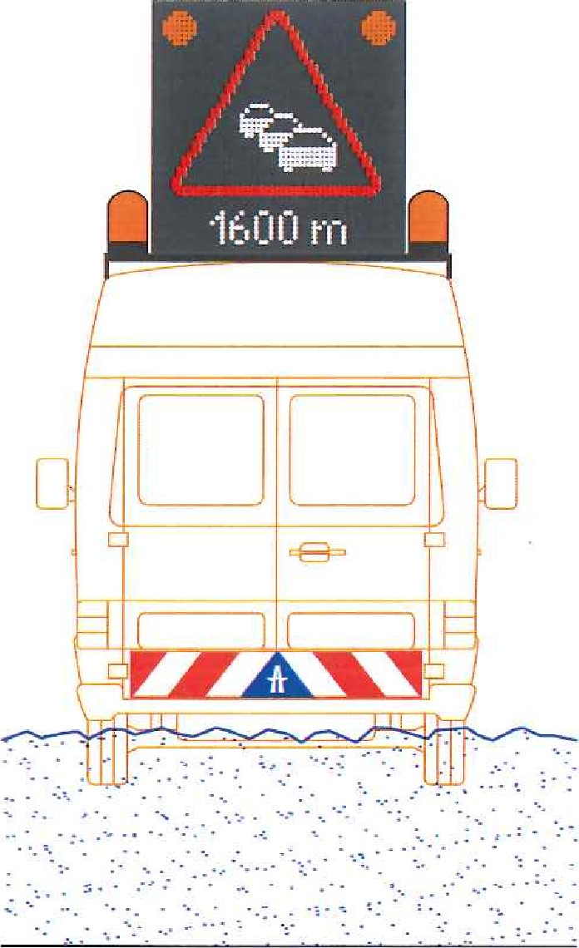
ŘEDITELSTVÍ SILNIC A DÁLNIC CR
vydání 04/2018

Plovoucí vozidlo — metodika použití
Plovoucí vozidlo je osobní nebo dodávkové vozidlo vybavené světelnou proměnnou značkou, které se používá k upozornění na blízkost kolony stojících nebo pomalu jedoucích vozidel na dálnici. Podle prodlužování nebo zkracování kolony se vozidlo pohybuje tak, aby mezi ním a začátkem kolony byla dostatečná vzdálenost.
Poznámka: Začátek kolony je místo pivního stojícího nebo pomalu jedoucího vozidla v koloně do kterého řidič může při jízdě ve směru k místu události narazit.
Vozidlo doplňuje informace a výstrahy vydávané NDIC, které jsou uváděny na informačních portálech, informačních vozících a sdělovány rozhlasem (dopravní vysílání)
Výjezd vozidla je na pokyn oprávněného pracovníka SSÚD (zpravidla dispečera), Ten získá informace o vzniku nebo prodlužování kolony vlastní činností střediska (kamery, zprávy od pracovníkü na trase„,), od policie nebo z NDIC.
Plovoucí vozidlo se nepoužívá preventivně, ale až po prokázaném vzniku kolony.
Vozidla musí dojet na místo zásahu do 30 minut po výzvě pracovníkem SSLID.
Je nežádoucí značit plovoucím vozidlem kolonu vzdálenější než cca 10 km. Pro tak vzdálené označení mají být využity informační portály.
Obvykle vyjíždějí k jedné události dvě vozidla. Pracovník SSÚD je oprávněn ponechat dle konkrétní situace a vzdálenosti mezi křižovatkami jedno vozidlo v záloze a povolat je až dle potřeby
Pracovník SSÚD řidičům vozidel sdělí, na které místo na trase dálnice se mají postavit. Obwkle se jedno vozidlo postaví do prostoru MUK, která je nejméně 1 km před začátkem kolony. Vozidlo stojí v prostoru mezi výjezdovou a nájezdovou větví křižovatky. Pokud jeho řidič vidí, že se k němu blíží začátek kolony, případně má takové informace od pracovníka SSÚD, sjede na křižovatce z dálnice a přemístí se na předcházející křižovatku.
Při opuštění křižovatky může být vhodné couvnout do prostoru stínu V 13 mezi hlavní trasou a výjezdovou částí větve a pak vyjet po větvi. Ridič může zvolit i jiný postup dle místních podmínek
Při použití dvou vozidel se na předcházející křižovatku postaví druhé vozidlo ještě před odjezdem prvního vozidla z trasy. První vozidlo se pak přesouvá na třetí křižovatku proti směru jízdy, případně do zálohy v blízkosti třetí křižovatky. Vždy záleží na rozestupu mezi křižovatkami.
Při rychlém nárůstu kolony a malém rozestupu mezi křižovatkami může při použití jednoho vozidla toto vozidlo rovnou přejet až na třetí křižovatku.
Ridiči vozidel se domlouvají mezi sebou o přesunu vozidla z jedné křižovatky na druhou. Každý přesun nebo návrat z dálnice na výchozí stanoviště hlásí řidič vozidla pracovníkovi SSUD. Stejně tak hlásí řidič vozidla pracovníkovi SSÚD, že již vidí čelo přibližující se kolony,
Při souběhu více událostíi jež je žádoucí značit, se vozidlo pošle na úsek s menším počtem nebo větší vzdálenosti Informačních portálů a informačních vozíků od začátku kolony
Vozidlo nesoucí proměnnou značku má výraznou barvu podle provozní směrnice RSD 7/14. Na dveřích kabiny nebo na bocích je označení vlastníka vozidla.
Plovoucí vozidlo musí být vybaveno nejméně jedním zvláštním výstražným světlem oranžové barvy schváleného typu (oranžovým majákem). Maják musí být zapnut po celou dobu stání vozidla na dálnici a musí být vidět i při zapnuté proměnné značce. Je proto vhodné upevnění majáků po stranách nosné konstrukce značky.
Proměnná dopravní značka musí odpovídat platné verzi technických a kvalitativních požadavků ŘSD na sklopné PDZ na vozidla.
Proměnná dopravní značka se obecně používá v situacích a způsobem podle Příručky VMS — 3. díl (Zobrazování zpráv na PDZ na vozidlech na dálnicích a rychlostních silnicích ve správě ŘSD) z dubna 2013. Pro značení kolon plovoucím vozidlem se použije upravené schéma PA 1.1 (verze 28. března 2018).
Všechny případné nehody při použití plovoucího vozidla je nutno hlásit jako nehodu při práci na dálnici za provozu —viz provozní směrnice 2/14, kapitola 12.
Přílohy:
schéma přesunu při použití jednoho vozidla a dvou vozidel upravené schéma PA 1.1
Seznam křižovatek na dálnicích s jejich vzájemnými rozestupy
Související dokumenty:
Zobrazování zpráv na PDZ na vozidlech na dálnicích a rychlostních silnicích ve správě ŘSD ČR; Příručka VMS - 3. díl
Sklopné PDZ na vozidla, technické a kvalitativní požadavky, 06/2013
Provozní směrnice 7/145 označení a vybavení vozidel pro práci na směrově rozdělených komunikacích
Související dokumenty jsou k dispozici na xxxxxxxxxxxxxxxxx v sekci Technické předpisy, PPK a dopravní značení.
Zpracoval
Xxxxxxxxxxxxxxxxx
xxxxxxxxxxxxxxx
16. dubna 2018
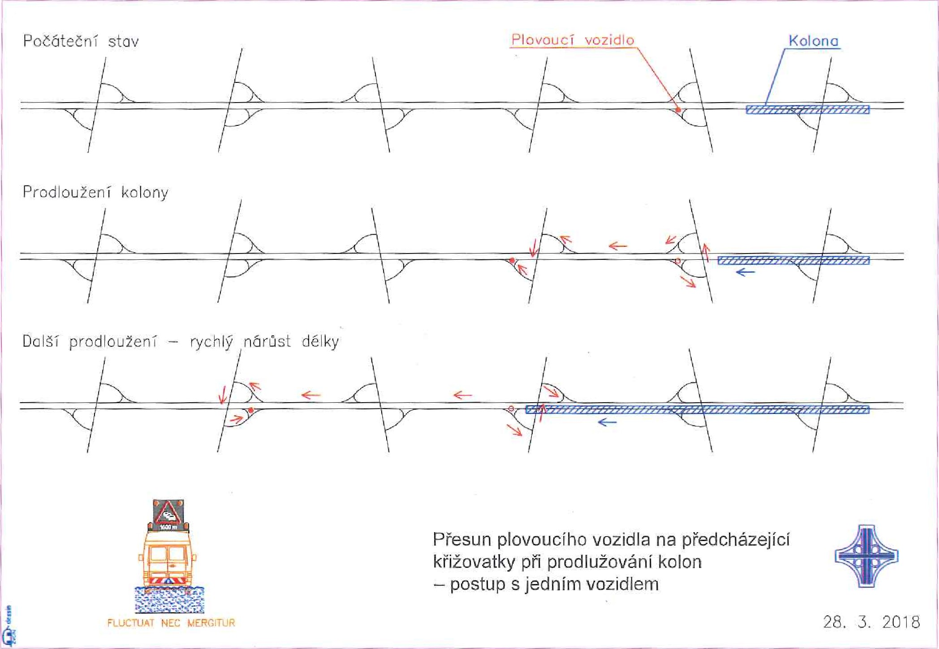

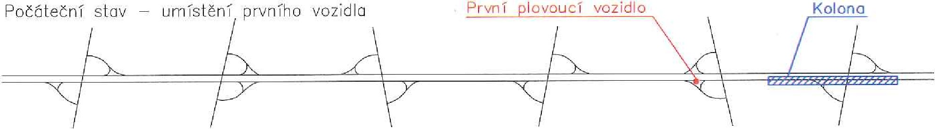
prvn
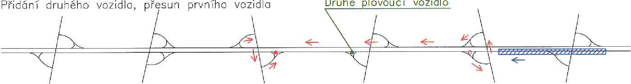
Druhé
lovoucí
vozidlo
přesun
prvnłho
vozidla
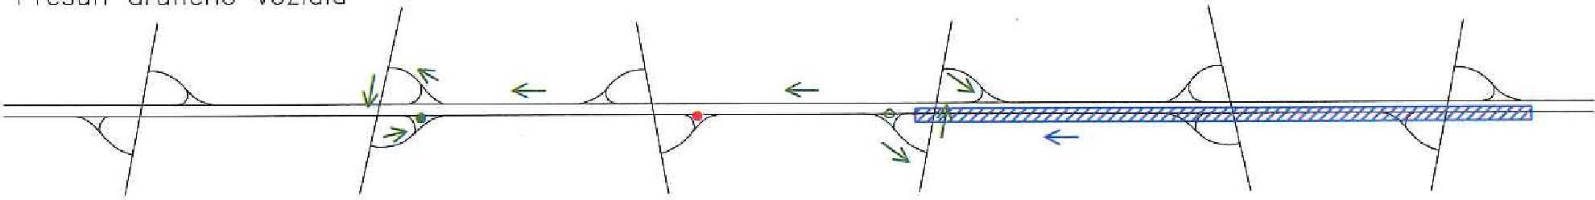Přesun druhého voz'dla
Přesun plovoucího vozidla na předcházející křižovatky při prodlužování kolony — postup se dvěma vozidly
FCUCT(JAT MERGITUR 28. 3. 201 8
PA KOLONA — není výjezd
Upravené schéma pro označení tzv. plovoucím vozidlem na předchozí křižovatce
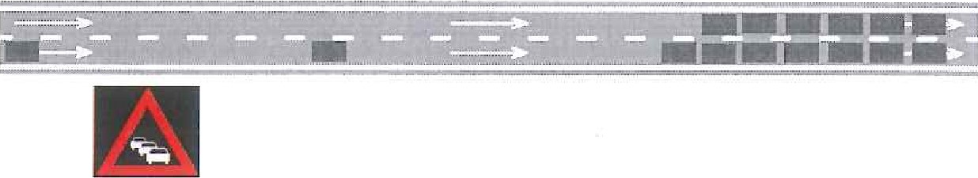
Událost:
Kolona v ÚSekU, kde není k dispozici žádný výjezd
Kdy značit:
Před kolonami při dopravních nehodách nebo plánovaných pracovních místech s velkým vlivem na plynulost dopravy
Kdy neznačit:
Jak značit:
Značka A 23; je doplněna dodatkovou tabulkou E 4
Výstražná světla:
Ano
Poznámka:
Na dodatkové tabulce E 4 je uvedena vzdálenost od vozidla k místu události kvůli niž se tvoří kolona. Maximální délka úseku má být cca 10 km. Při vzdálenosti vozidla od události do 6 km se údaj zaokrouhlí podle kapitoly Všeobecně (str. 6) Příručky VMS — 3. díl, Při vzdálenosti větší než 6 km se údaj zaokrouhlí na 0,5 km
28. března 2018
Seznam křižovatek na dálnicích + rozestupy mezi MUK
stav k 28. srpnu 2017
trasa | staničení křižovatky |  | číslo  EXITu | vzdálenost k další MUK | název křižovatky | poznámka | původní nebo dříve používaný název | MUK v provozu
 |  | Dálnice l. tříd
 | 010 |  | 1 | 2 | S ořilov
 | 1 ,78 |  | 2 | 4 | Chodov | od Brna 2 AB | Jižní Město
 | 6,28 |  | 6 | 2 | Průhonice
 | 8 264 |  | 8 | 2 | Čestlice
 | 9,66,  11,72 |  | 10 od  Prahy  12 od Brna | 5 | Modletice | křížení sR 1
 |  |  |  | 4
 | 1 1,39 |  | 11 |  | Jesenice | zrušena | Doubravice, Říčan
 | 15,38 |  | 15 | 6 | Všechrom
 | 21,24 |  | 21 | 8 | Mirošovice
 | 29 16 |  | 29 | 5 | Hvězdonice | od Brna 29 AB | Drhlov
 | 33,85 |  | 34 | 7 | Ostředek
 | 41,20 |  | 41 | 8 | Sternov
 | 48,85 |  | 49 | 7 | Psáře
 | 56,47 |  | 56 | 10 | Soutice
 | 65,95 |  | 66 | 9 | Loket
 | 75,17 |  | 75 | 6 | Hořice | pouze od Prahy
 | 81,67 |  | 81 | 9 | Koberovice | pouze od Brna
 | 90,69 |  | 90 | 14 | Humpolec
 | 103 99 |  | 104 | 8 | Větrný Jenikov
 | 112,63 |  | 1 12 | 7 | Jihlava |  | Pávov
 | 1 19,18 |  | 1 19 | 15 | Velký Beranov |  | Rytířsko
 | 133,84 |  | 134 | 7 | Měřín
 | 141,00 |  | 141 | 5 | Meziříčí-zá ad
 | 146,71 |  | 146 | 7 | Velké  Meziříčí'chod
 | 153,59 |  | 153 | 9 | Lhotka
 | 162,64 |  | 162 | 6 | Velká Bíteš
 | 167,99 |  | 168 | IO | Devět Křížů
 | 178,32 |  | 178 | 4 | Ostrovačice
 | 182,25 |  | 182 | 8 | K 'valka
 | 190,07 |  | 190 | 4 | Brno-zá ad |  | Západní přivaděč
 |  |  | 194  AB | 2 | Brnocentrum |  | Vídeňská,  Kratochvílova
 | 196,53 |  | 196  AB | 5 | Brno-jih |  | Komárov,  Heršpice
 | 201,03 |  | 201 | 2 | Brno-Slatina |  | Slatina, Tuřany
 | 203,45 |  | 203 | 7 | Brno-  'chod |  | Východní přivaděč
 | 210,54 |  | 210 | 6 | Holubice
 | 21 5194 |  | 216 | 10 | Rousínov
 | 226,10 |  | 226 | 4 | Vyškovzá ad |  | Vyškov
 | 229 92 |  | 230 | 6 | Vyškovv 'chod
 | 236T30 |  | 236 | 8 | Ivanovice
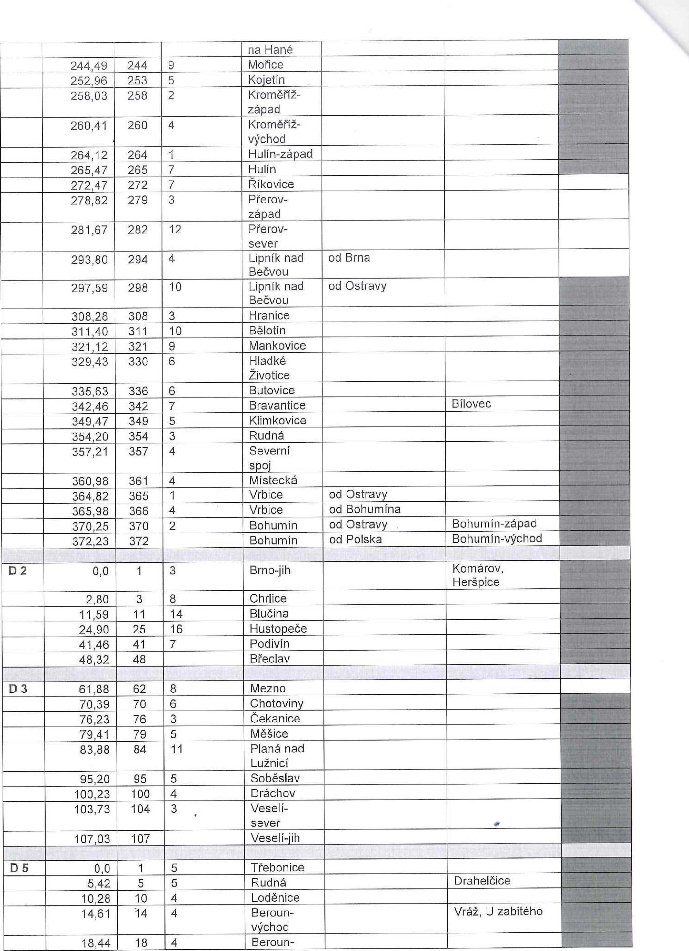

 |  |  |  |  |  |  |  |  | centrum
 |  | 22 41 |  |  | 22 |  | 6 |  | Berounzá ad |  |  |  |  | Pačáply, Králův Dvůr
 |  | 28,19 |  |  | 28 |  | 6 |  | Bavoryně
 |  | 34,35 |  |  | 34 |  | 7 |  | Žebrák
 |  | 41 1 |  |  | 41 |  | 9 |  | Cerhovice
 |  | 50,5 |  |  | 50 |  | 12
 |  | 61 83 |  |  | 62 |  | 5 |  | Rok can
 |  | 67105 |  |  | 67 |  | 6 |  | E ovice
 |  | 73132 |  |  | 73 |  | 3 |  | Černice |  |  | od Prahy
 |  | 75,67 |  |  | 76 |  | 4 |  | Černice |  |  | od Rozvadova
 |  | 80158 |  |  | 80 |  | 9 |  | Litice
 |  | 88,84 |  |  | 89 |  | 4 |  | Sulkov |  |  |  |  | Plzeň-západ
 |  | 92,80 |  |  | 93 |  | 7 |  | N 'řan
 |  | 99,99 |  |  | 100 |  | 7 |  | Heřmanova Huť
 |  | 107,49 |  |  | 107 |  | 12 |  | Ostrov
 |  | 119,01 |  |  | 1 19 |  | 9 |  | Benešovice
 |  | 127,94 |  |  | 128 |  | 8 |  | Bor
 |  | 135,70 |  |  | 136 |  | 8 |  | Ml 'nec
 |  | 143,87 |  |  | 144 |  |  |  | Kateřina
 |  | -0,93 |  |  | 1 |  | 10 |  | Zdib
 |  | 9,18 |  |  | 9 |  | 9 |  | Úžice
 |  | 17,82 |  |  | 18 |  |  |  | Nová Ves
 |  | 29,28 |  |  | 29 |  | 6 |  | Roudnice
 |  | 35,41 |  |  | 35 |  | 10 |  | Doksan
 |  | 45,585 |  |  | 45 |  | 3 |  | Lukavec |  |  |  |  | Lovosice-v 'chod
 |  | 48,59 |  |  | 48 |  | 4 |  | Lovosice |  |  |  |  | Lovosice-zá ad
 |  | 52,064 |  |  | 52 |  | 6 |  | Bílinka |  |  |  |  | Velemín
 |  | 64,30 |  |  | 64 |  | 1 |  | Rehlovice |  |  | v obou směrech
 |  | 64,94 |  |  | 65 |  | 4 |  | Řehlovice |  |  | od Ustí na 11/258 |  | sjezd Stadice
 |  | 69 23 |  |  | 69 |  | 3 |  | Trmice
 |  | 71 72 |  |  | 72 |  | 2 |  | Předlice
 |  | 74,25 |  |  | 74 |  | 6 |  | Úžín
 |  | 80133 |  |  | 80 |  | 7 |  | Knínice
 |  | 86,93 |  |  | 87 |  |  |  | petrovice
DII |  |  |  |  | 1 |  | 8 |  | Horní  Počernice
 |  | 7,97 |  |  | 8 |  | 10 |  | Jirn
 |  | 18,19 |  |  | 18 |  | 7 |  | Bříství
 |  | 25359 |  |  | 25 |  | 10 |  | Sadská |  |  |  |  | Poříčan
 |  | 34,92 |  |  | 35 |  | 4 |  | Vrbová Lhota |  |  |  |  | Poděbrady-západ
 |  | 38,82 |  |  | 39 |  | 3 |  | Kluk |  |  |  |  | Poděbrad -'ih
 |  | 41,77 |  |  |  |  | 8 |  | Libice |  |  |  |  | Poděbrady-východ
 |  | 50,16 |  |  | 50 |  | 12 |  | Dobšice |  |  |  |  | Zehuň
 |  | 31 ,601 |  |  | 62 |  | 6 |  | Chlumec nad Cidlinou |  |  |  |  | Levín
 |  | 67,64 |  |  | 68 |  | 8 |  | Ch ^{r} šť
 |  | 76,381 |  |  | 76 |  | 8 |  | prav |  |  |  |  | Dobřenice
 |  | 84,15 |  |  | 84 |  | 6 |  | Sedlice
 |  | 90,369 |  |  | 90 |  | 5 |  | Kukleny
 |  | 95 150 |  |  | 95 |  | 9 |  | Plotiště
 |  |  |  |  | á 04 |  | 4 |  | Smiřice
 |  |  |  |  | 108 |  | 5 |  | daroměVih
 |  |  |  |  | 113 |  |  |  | Jaroměřsever
 |  |  |  |  |  |  |  |  |  |  |  |  | Dálnice tříd
 | D O |  |  |  |  |  |  |  |  |  |  |  | MUKs D 3
 |  |  | 3,65 |  |  | 3 |  | 2 |  | Vestec
 |  |  | 4,73 |  |  | 5 |  | 5 |  | Písnice
 |  |  | 9,17 |  |  |  |  |  |  | Komořan
 |  |  | 9,87, |  |  |  |  | 5 |  | Zbraslav |  |  |  |  | Strakonická
 |  |  | 14,g |  |  | 15 |  |  |  | Lochkov
 |  |  | 15,869 |  |  | 16 |  | 3 |  | Slivenec
 |  |  | 19,330 |  |  | 19 |  | 2 |  | Ořech
 |  |  | 20,705 |  |  | 21 |  | 2 |  | Jinočan
 |  |  | 22,324 |  |  |  |  |  |  | Chrášťany |  |  | 23 A, jen od  Slivence
 |  |  | 23,057 |  |  | 23 |  | 3 |  | Třebonice |  |  | od Slivence 23 ABC
 |  |  | 261306 |  |  | 26 |  | 2
 |  |  | 281405 |  |  | 28 |  |  |  | Ruz ně
 |  |  | 30 3 |  |  | 30 |  |  |  | Přední  KO anina
 |  |  | 34 4 |  |  | 34 |  |  |  | Horoměřice
 |  |  | 36 3 |  |  | 36 |  |  |  | Suchdol |  |  |  |  | V* hledy
 |  |  | 38 0 |  |  | 38 |  |  |  | R bářka
 |  |  | 40 8 |  |  | 41 |  |  |  | Cimice
 |  |  | 43 1 |  |  | 43 |  |  |  | Ústecká
 |  |  | 45 26 |  |  | 45 |  |  |  | Březiněves
 |  |  | 48 2 |  |  | 48 |  |  |  | Třeboradice
 |  |  | 52 22 |  |  | 52 |  |  |  | Přezletice
 |  |  | 54 13 |  |  | 54 |  |  |  | Vinoř
 |  |  | 58 01 |  |  | 58 |  | 1 |  | Satalice
 |  |  | 59 10 |  |  | 59 |  | 1 |  | Chlumecká
 |  |  | 60 38 |  |  | 60 |  | 2 |  | Horní  Po Černice
 |  |  | - 43  - 27 |  |  | 62  63 |  |  |  | Běchovice Běchovice |  |  | stávající s I/12 nová s I/12 |  | Dubeč
 |  |  | 66 66 |  |  | 67 |  |  |  | Uhříněves
 |  |  | 71 oo |  |  | 71 |  |  |  | Říčan
 |  |  | 73 21 |  |  | 73 |  |  |  | Li an
 |  |  | 75 63 |  |  | 76 |  | 6 |  | Modletice esen ce |  |  | křížení s D I
 |  |  | 82 04 |  |  | 82 |  | 4 |  | J i
Zpracoval: Michal Prášil

ŘSD -12 150
28. srpna 2017
Rozpis ceny služeb
Název akce: Dl, DZ D52 DIO - Výstraha před kolonou - plovoucí vozidlo
Popis | m/j | jednotková cena v  KČ bez DPH
Sazba při výjezdu vozidla (jedno vozidlo) | hod | 345,00
Sazba za ujetý km (jedno vozidlo) | km | 22,00
Paušál za pohotovostní službu (první vozidlo) | hod | 120,00
Paušál za pohotovostní službu (druhé vozidlo) | hod | 120,00
